**“铋彩华章”**

**科学艺术创作大赛通知**

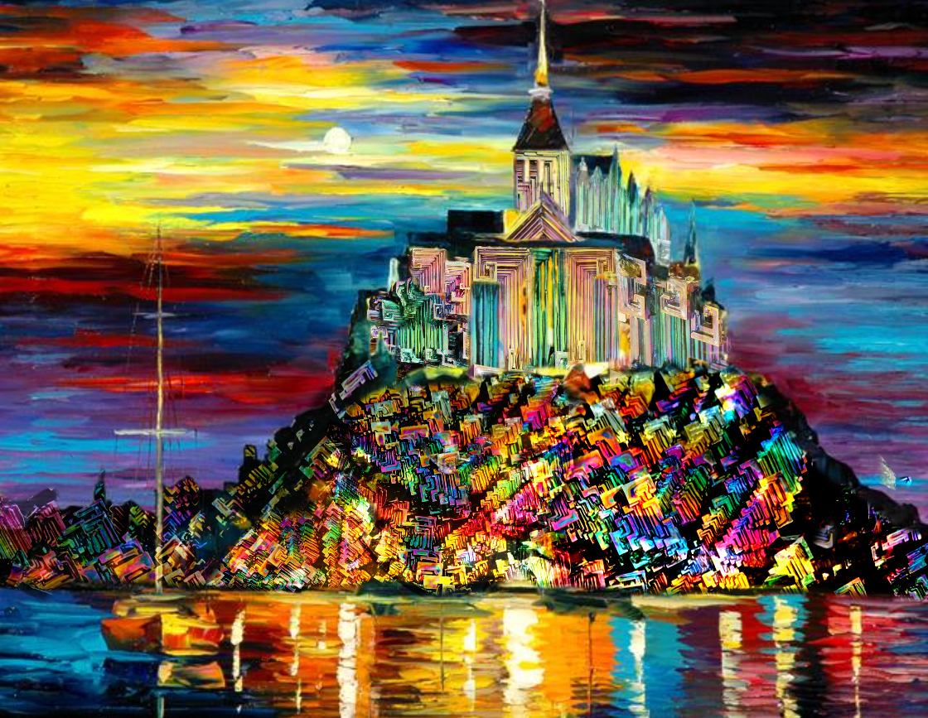

为推动科学技术与人文艺术融通，促进社会公众、特别是青少年对金属元素铋的了解以及对科学的热爱，激发科研人员对铋科学研究的灵感与激情，推进教育、学术、艺术、产业等各界交流与合作，为我国铋科学基础研究、高端产品研发、技术进步及产业的发展营造氛围和扩大影响，围绕金属元素铋，举办“铋彩华章”科学艺术创作大赛，在全国范围内征集参赛作品并举办展览。

**作品形式**

以铋元素的金属、晶体、化合物、新材料、新科技、新应用等为灵感，创作图案徽标、绘画摄影、雕塑工艺、文创手工、音乐舞蹈、动漫游戏、诗歌散文、科幻小说等能够体现元素之美、品物之美、科技之美的各种艺术形式以及关于铋的各种奇思妙想、异想天开……

紧扣“美”“妙”“奇”“异”四字，突出美而不同，通过学科交叉、知识融通、思维碰撞来激发铋相关的智慧与灵感，不求完美、但求奇妙，展示铋之奇、铋之趣、铋之美、铋之情、铋之理、铋之用，期待眼前一亮之作品，挖掘不拘一格之人才。

**参赛对象**

不限年龄、职业和地域，学生、成人皆可参赛，个人或团队（上限5人）均可。

**指导单位**

中国有色金属学会、中国科普作家协会

**主办单位**

上海理工大学、上海科技馆、上海市科创教育指导委员会

**承办单位**

铋科学研究中心/上海健康医学高端材料科创基地

**协办单位**

上海理工大学美育中心、材料与化学学院

**特邀协办**

广东先导稀材股份有限公司

**报刊媒体**

《科普时报》《上海科技报》《科学》《科学与人文艺术》《化学通讯》《科技视界》《科学画报》《有色金属材料与工程》《中学科技》《语文报》、上海有色网

**支持单位**

北京安泰科信息股份有限公司、中国有色金属工业协会稀散金属分会、上海市化学化工学会、上海市科普作家协会、上海市科普事业中心、上海市有色金属学会、澳门科学出版社、湖南柿竹园有色金属有限责任公司、上海陶瓷科技艺术馆、人与环境影像传播平台、青岛纯晶稀有元素有限公司、上海市矿物化石研究会、上海观止矿晶博物馆、常熟市美术家协会

**奖项设置**

活动将根据总的参加人数按照一定比例评出特等奖、一等奖、二等奖、三等奖，并设优秀奖、参与奖和优秀指导教师奖项。

为获奖者颁发证书及奖品，优秀作品将有机会推荐在相关报刊媒体发表，并推荐在上海科技馆展出（参赛作品自动授权主办方推荐投稿和展出），为相关作品推荐指导老师或合作伙伴，以帮助完善内容，以参与其他赛事、开展课题研究或产品开发等。

**作品提交**

作品形式可以是电子文档和实物，使用Ai创作的须标明。

1、填报参赛申请表。

2、照片统一为jpg格式，分辨率不低于300 dpi，不超过10张。

3、视频时长不超过10分钟，文件大小不超过300M。

4、实物可以为画作、模型、手工、文创等形式。

5、电子文档提交邮箱qsmx2023@126.com（么老师）。

6、实物快递地址：铋彩华章会务组，上海市杨浦区军工路334号上海理工大学理科实验中心，电话： 18516599561

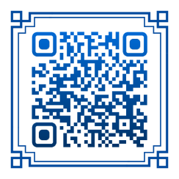

参赛群（扫码咨询）

**进度安排**

2024年6月启动并开始作品征集;

2025年2月底截至;

2025年4月评审；

2025年5月颁奖。

**附**：参赛申请表

|  |  |  |  |  |
| --- | --- | --- | --- | --- |
| **“铋彩华章”科学艺术创作大赛参赛申请表** | | | | |
| 姓名 |  | 手机 |  | 照片 |
| 性别 |  | 邮箱 |  |
| 出生年月 |  | 地址 |  |
| 作品种类 | 图案徽标、绘画摄影、雕塑工艺、文创手工、音乐舞蹈、动漫游戏、诗歌散文、科幻小说  其他 | | |
| 单位部门或  学校与年级 |  | | |
| **作品名称或题目**  正文（作品及作品解读）  ……  （不够可增加页面） | | | | |

**铋是什么？**

铋（Bi）是一种金属元素，原子序数83，位于元素周期表中第六周期第五主族，是一种公认的绿色金属元素。

铋有很多特殊性质。它的原子序数大，相对原子质量大，能够衰减、屏蔽X射线或γ辐射，可用于医学成像中的造影或防护。很多铋化合物具有抗菌、消炎、抗肿瘤等作用，可用于治疗胃病、癌症等疾病。铋的密度很大，常常用于铅的替代品。铋的熔点很低，在焊料、电熔断器、自动喷水灭火系统、核反应堆降温防护等方面有着重要的应用。铋金属冷涨热缩，适用于精密铸造和3D打印。铋的导热系数几乎最低、霍尔系数最高，可以提高热电材料的性能。铋是天然抗磁性最强的金属，可应用于磁悬浮列车。

近年来，铋元素不寻常的物理特性引起了学术界的青睐和重视。德国马普固体物理和材料研究所在《Nature》上介绍说：“铋晶体是二阶拓扑绝缘体，一种新材料类别，能以最小的损耗在晶体边缘传导电流。也就是说，电能的传输有可能不产生热损耗！”并进一步评价说“铋可能是元素周期表中最奇特和最被低估的元素之一”。这个原本不起眼的金属即将掀起材料科学领域新一轮革命……

中国铋的储量、产量、出口量均位于世界第一，开展铋元素科学研究和科普宣传对推动我国铋科技进步和产业发展具有重要的意义。

**铋科学研究中心**

铋科学研究中心致力于推动学术界和产业界的交流与合作，为我国铋科技进步与产业发展贡献力量。研究中心围绕铋及相关战略小金属，集中生物医学领域开展纳米影像与智能诊疗、抗癌药物及载体递送、聚集发光与荧光材料、生物传感及医学检测、医用水凝胶与高分子、铋合金与医用合金等方向的特色研究。

铋科学研究中心的徽标取自于铋晶体的彩虹色及其回旋往复之美，同时也契合盘长纹、方胜纹和回旋纹等中国传统纹样。徽标中彩虹体现铋晶体的颜色，方印体现了铋晶体的环状结构，回旋连绵，表示科学探究、科技进步永无止境。

**科学与人文艺术科普教育**

文理工艺本为一体，世上万物原是一家。世界是整体的，并非按照学科划分而存在。学科的划分是人为的划分，是为了学习、研究和管理的方便而划分的。打破学科界限，开展科学、人文、艺术融通的科普与教育实践活动对于创新人才的培养具有重要的意义。

科学中有艺术，美在其中，科学之美能够激发人们对科学、对技术、对知识、对智慧的热爱与追求；艺术中也有科学，蕴含丰富的数学、物理、化学、材料等学科知识。艺术的熏陶能够激发科学的灵感，科学的进步也能够推动艺术的发展。不管是哪个学科或专业，都应该有最基本的人文素养和科学素养，都要有全学科意识。学科之间的融通、科学与人文的融通是培养素质过硬、品德高尚、创新性人才的关键。

以铋元素为切入点，开展科学与艺术跨界科普活动，促进公众及教育界、学术界、艺术界和产业界的交流互动，是一次独特而有效的融通、凿空探索与实践。



      
      
     
    

